Пояснительная записка для

заключительного этапа Олимпиады «Надежда Энергетики»

по направлению:

Мехатроника и робототехника

Работу выполнил: Сергеев К.О.

Дата: 20.04.2023

Москва 2023

***Дано:***

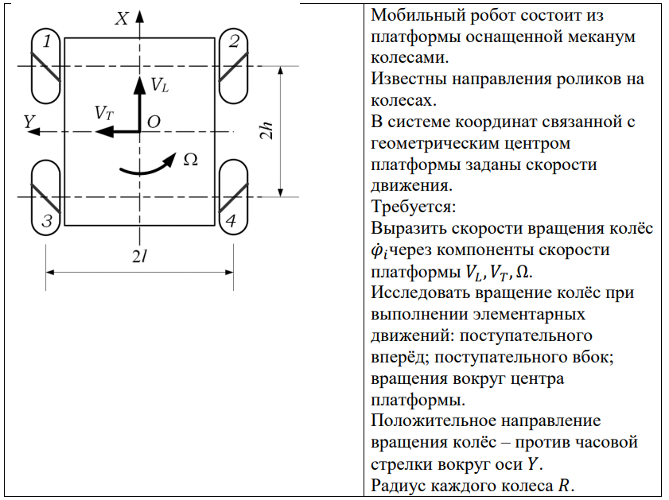

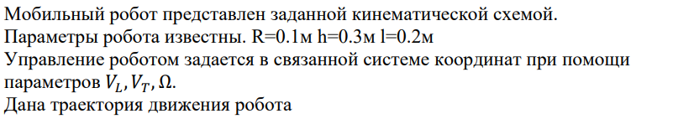

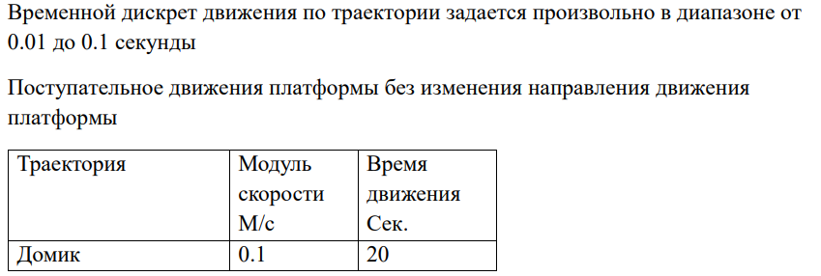

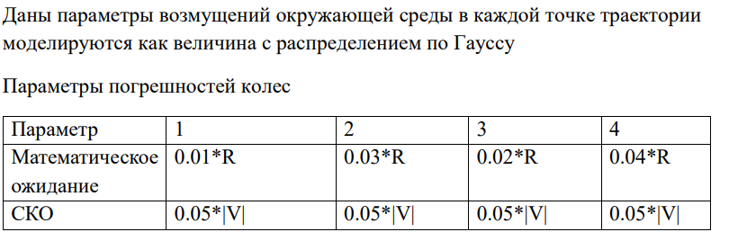

***Требуется:***

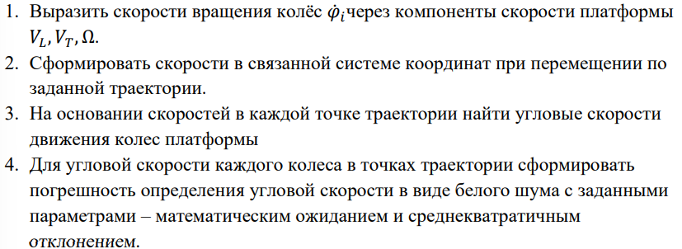

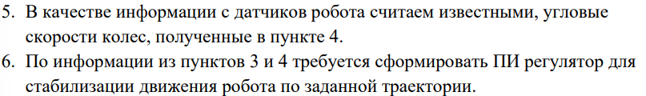

***Решение:***

1. Выразим скорости вращения колес .

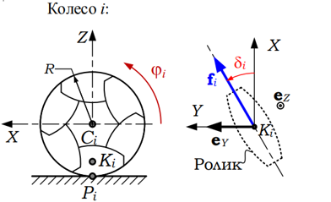

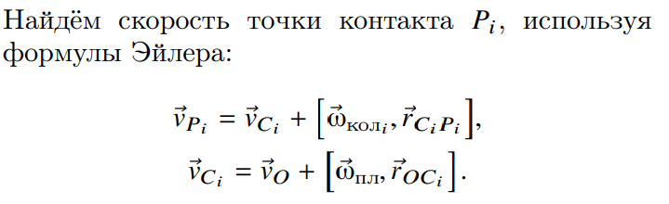

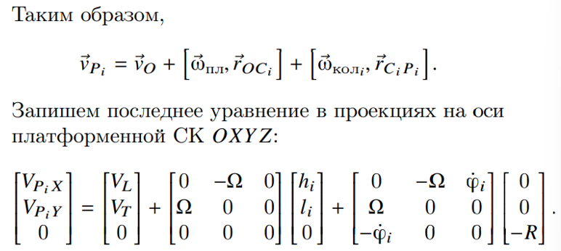

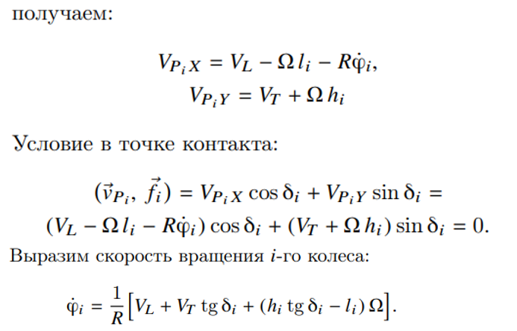

*Колесо 1*: *=, = l, = h:*

*Колесо 2:*  *=, = - l, = h:*

*Колесо 3:*  *=, = l, = -h:*

*Колесо 4:*  *=, = - l, = -h:*

1. Сформируем скорости в связанной системе координат при перемещении по заданной траектории.

Траектория “Домик” представлена на рисунке 1. Робот движется по траектории 0 → 1 → 2 → 3 → 4 → 0. Пусть все стороны домика равны, и робот движется по каждому участку равномерно с одинаковым временем t =T / 5 = 20 / 5 = 4 сек. Тогда можно найти длину участка траектории,

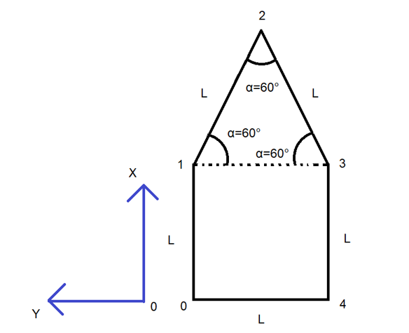

Рисунок 1. Траектория движения робота.

Cформируем скорости на каждом участке траектории.на любом участке траекториипо условию.

*Участок 0 → 1:* Движение вперед:

*Участок 1 → 2:* Движение вправо-вперед:

*Участок 2 → 3:* Движение вправо-вниз:

*Участок 3 → 4:* Движение вниз:

*Участок 4 → 0:* Движение влево:

*.*

***Дальнейшее решение будет проводиться в веб-приложении Jupyter Notebook, на языке программирования Python, с помощью математических пакетов NumPy и Pandas, а также использую пакет визуализации Matplotlib.***

**Ссылка на код проекта:** <https://github.com/FKz11/study_mpei/blob/main/energy_hope/energy_hope_code.ipynb>

**Код можно запустить онлайн, нажав на кнопку, показанную на изображении ниже:**

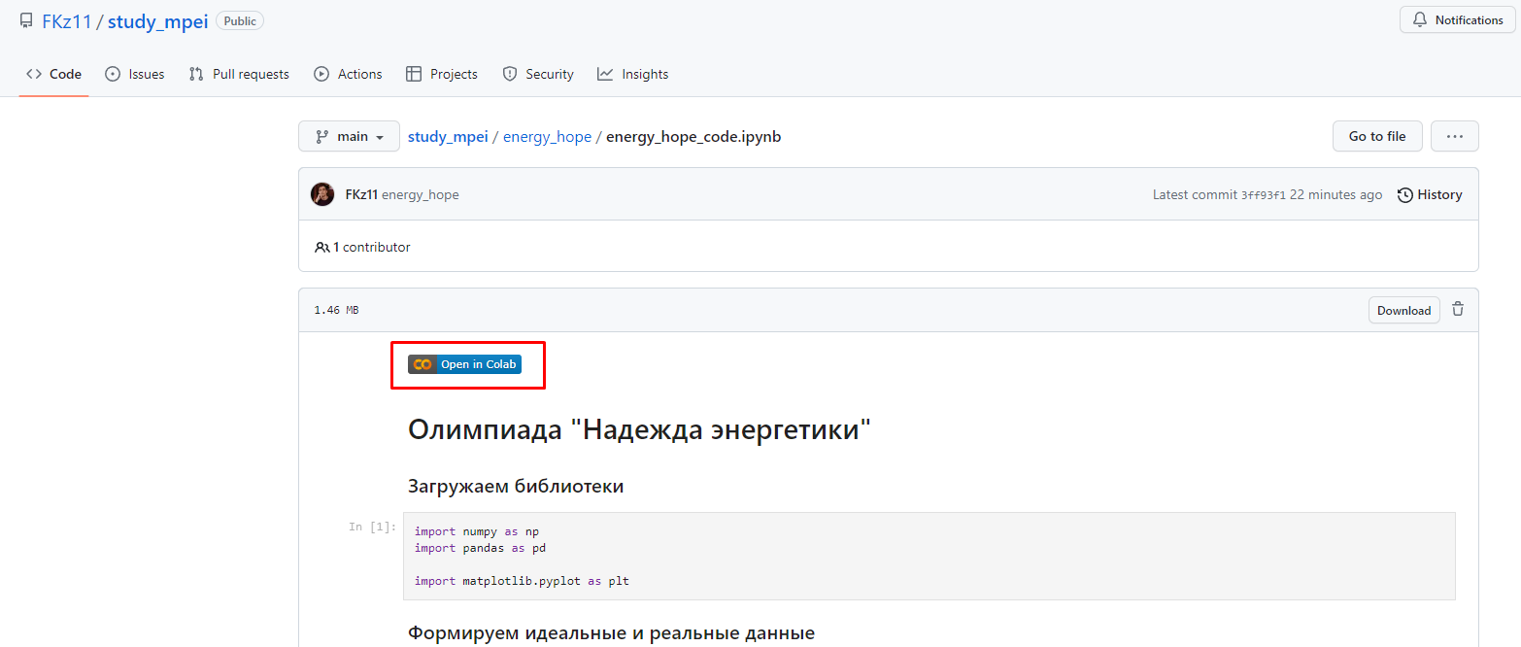

1. Найдем угловые скорости колёс в каждый момент времени.

Подставим найденные значения , из п. 2 в уравнения для угловых скоростей колёс в п. 1. Получим идеальные угловые скорости колёс, показанные на рисунке 2:

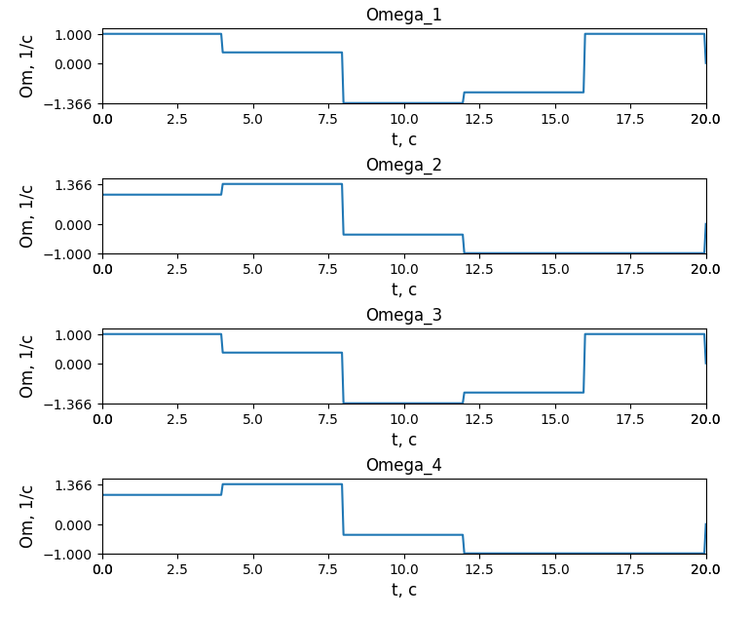

Рисунок 2. Идеальные угловые скорости колёс.

1. Сформируем погрешности определения угловой скорости.

Используем нормальное распределение (распределение Гаусса) со следующими параметрами математического ожидания и среднеквадратичного отклонения :

*Колесо 1*:

*,*

*.*

*Колесо 2*:

*,*

*.*

*Колесо 3*:

*,*

*.*

*Колесо 4*:

*,*

*.*

Вид нормального распределения представлен на рисунке 3:

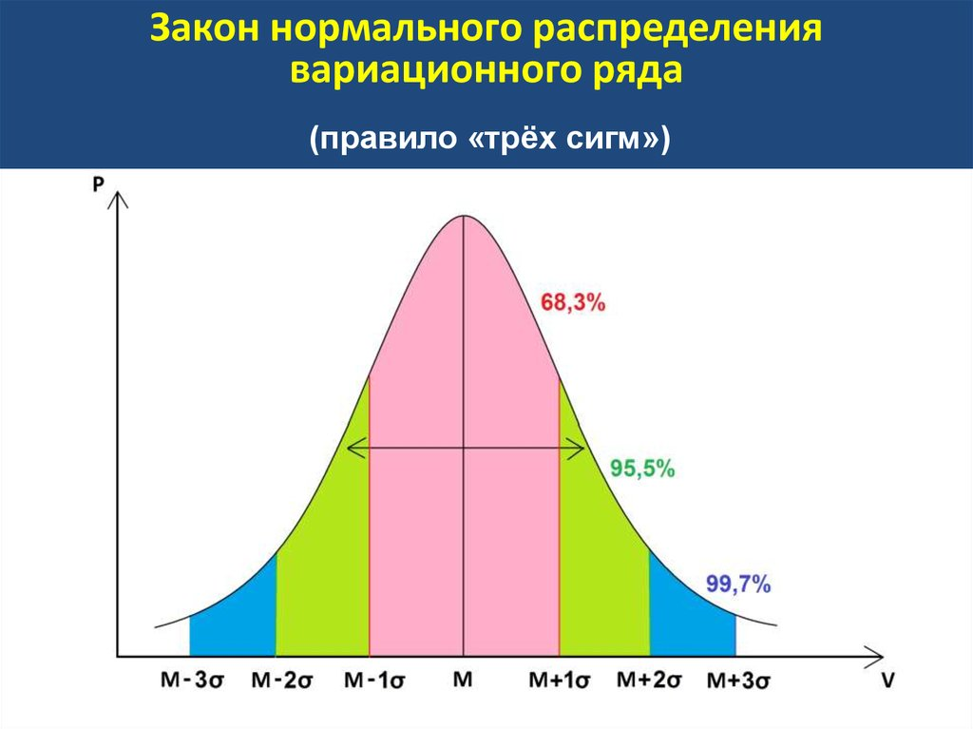

Рисунок 3. Вид нормального распределения.

Нормальное распределение задаётся формулой:

Сформированный шум представлен на рисунке 4:

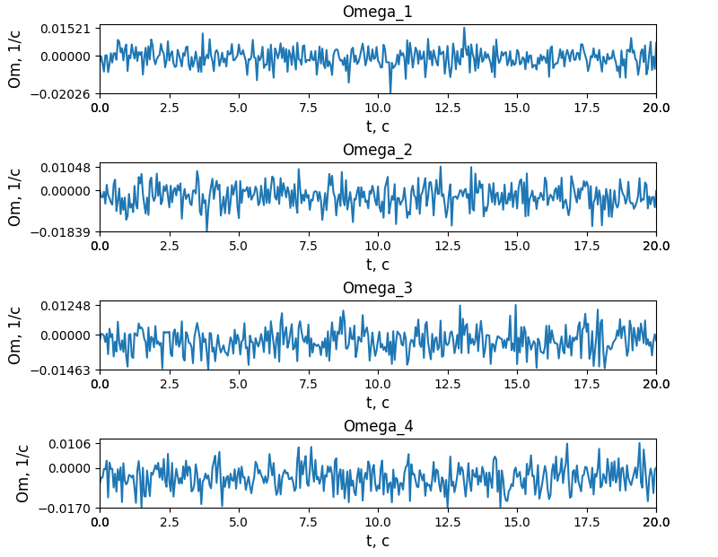

Рисунок 4. Сформированный шум по нормальному распределению.

1. Смоделируем реальные данные используя сформированный шум.

Для этого найдём формулы для выражения , , через используя систему уравнений из п.1.

Домножим уравнения 2 и 3 из п.1 на -1, а затем сложим все уравнения и выразим тогда формула будет иметь вид:

Сложим все уравнения из п.1 и выразим , тогда формула будет иметь вид:

Домножим уравнения 2 и 4 из п.1 на -1, а затем сложим все уравнения и выразим тогда формула будет иметь вид:

Графики идеальных координат представлены на рисунке 5:

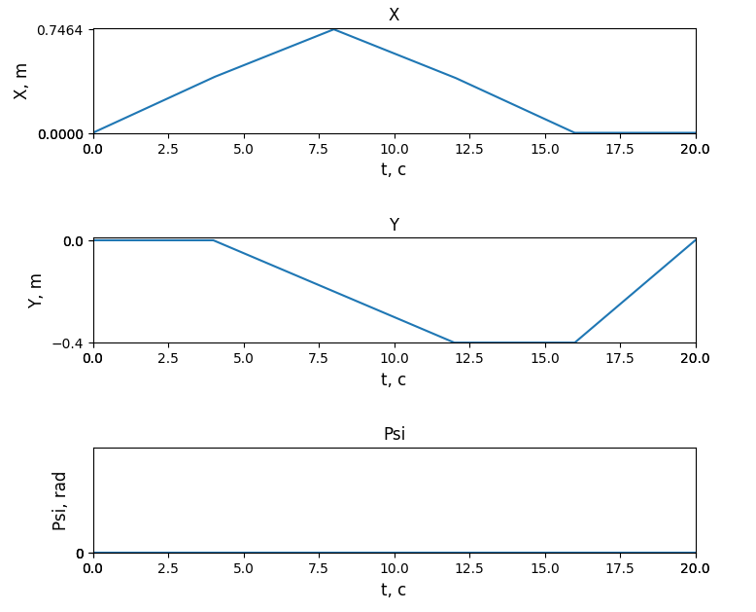

Рисунок 5. Графики идеальных координат.

Графики реальных угловых скоростей представлены на рисунке 6:

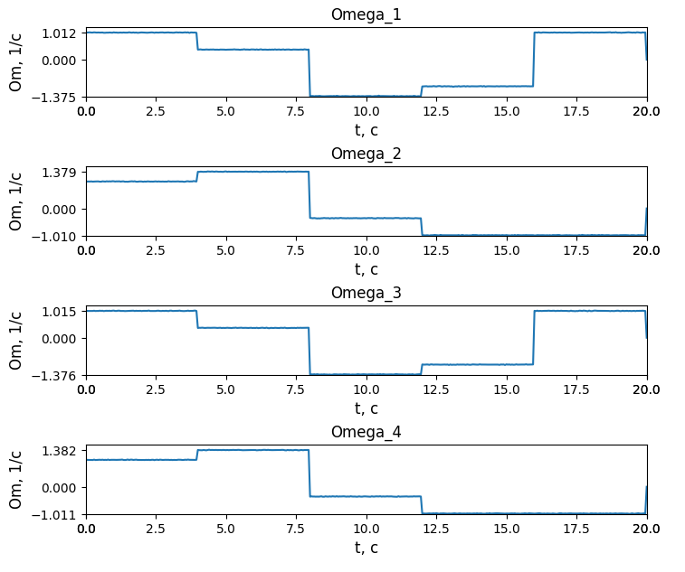

Рисунок 6. Графики реальных угловых скоростей.

Графики реальных координат представлены на рисунке 7:

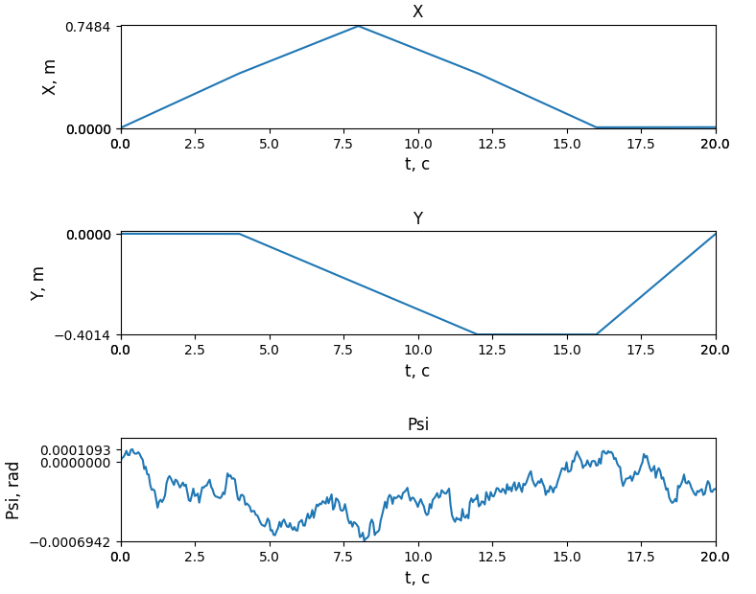

Рисунок 7. Графики реальных координат.

Погрешности по координатам представлены на рисунке 8:

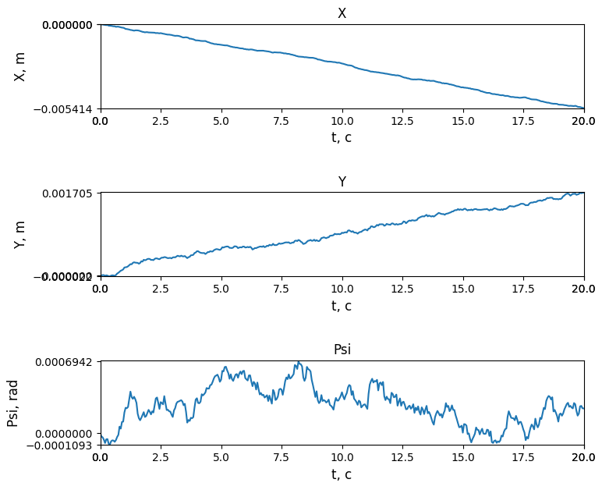

Рисунок 8. Погрешности по координатам.

Сравнение траекторий представлено на рисунке 9:

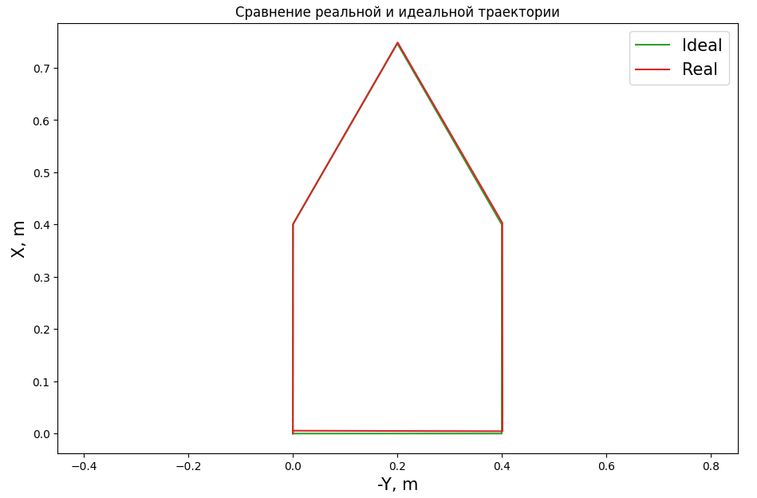

Рисунок 9. Сравнение траекторий.

1. Сформируем ПИ-регулятор и сравним погрешности восстановленной траектории с идеальной и погрешности реальной с идеальной по параметрам распределения.

Принципиальная схема ПИ-регулятора представлена на рисунке 10:

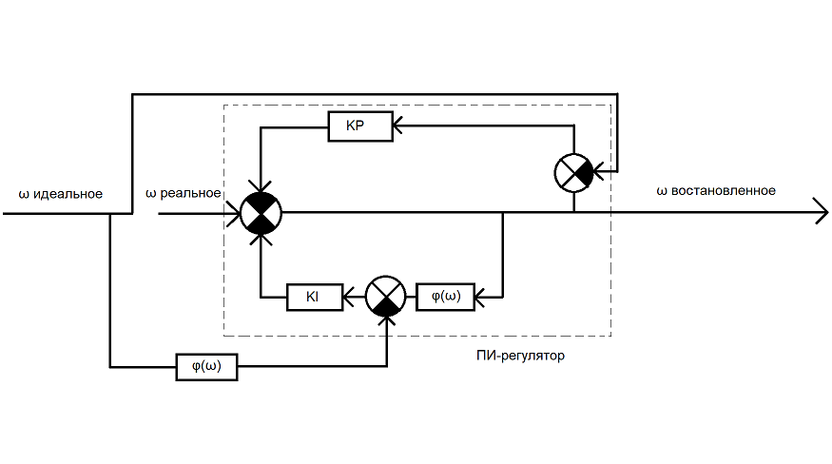

Рисунок 10. Схема ПИ-регулятора.

В этой схеме ,

KP – коэффициент пропорциональности в ПИ-регуляторе,

KI – коэффициент интегральности в ПИ-регуляторе.

Тогда итоговая формула примет вид:

*,*

При этом:

Графики восстановленных угловых скоростей представлены на рисунке 11:

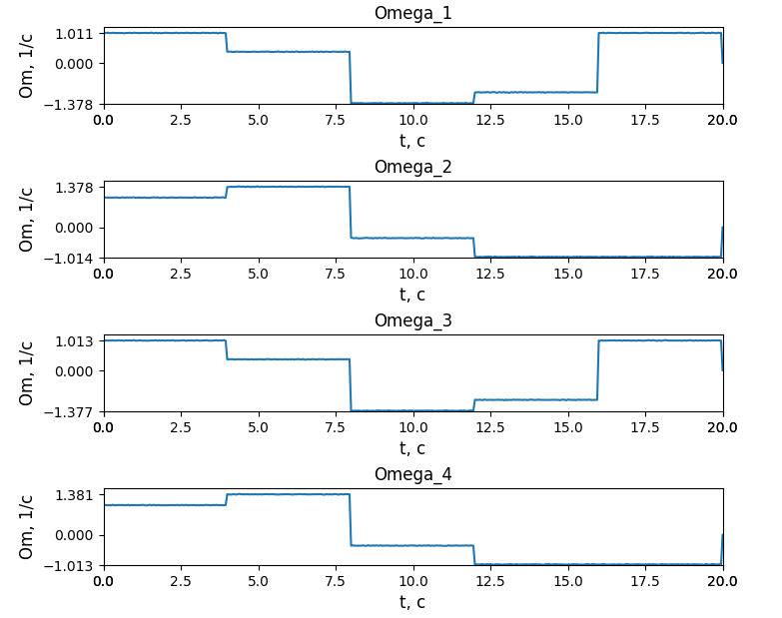

Рисунок 11. Графики восстановленных угловых скоростей.

Графики восстановленных координат представлены на рисунке 12:

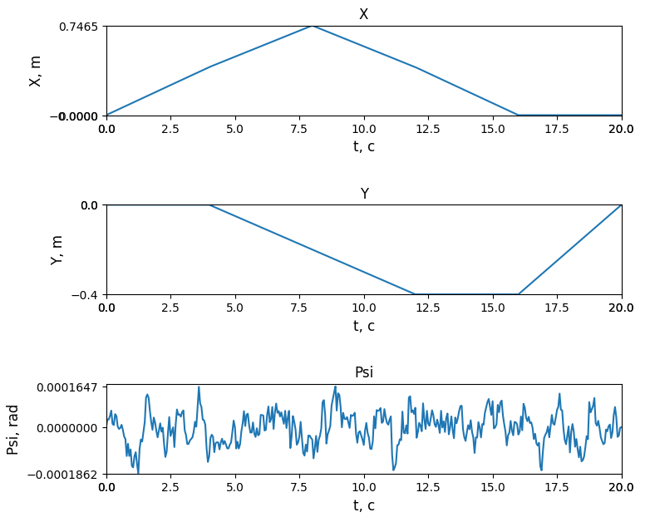

Рисунок 12. Графики реальных координат.

Сравнение погрешностей по угловым скоростям представлены на рисунке 13:

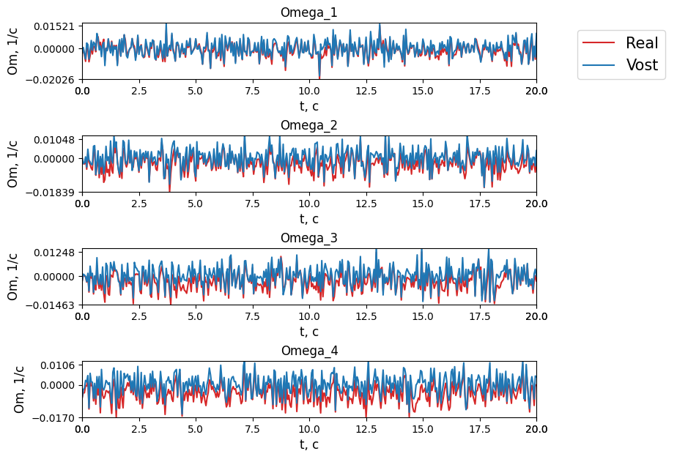

Рисунок 13. Погрешности по угловым скоростям.

Сравнение погрешностей по координатам представлены на рисунке 14:

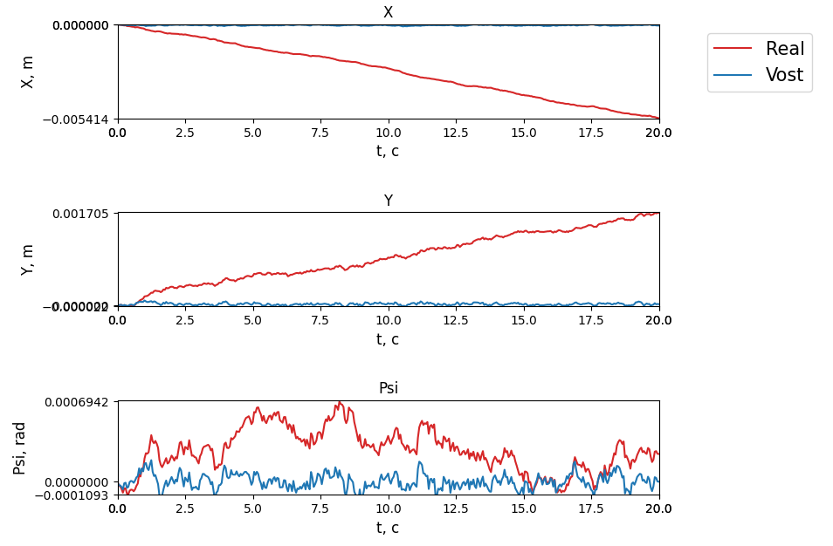

Рисунок 14. Погрешности по координатам.

Сравнение траекторий представлены на рисунке 15:

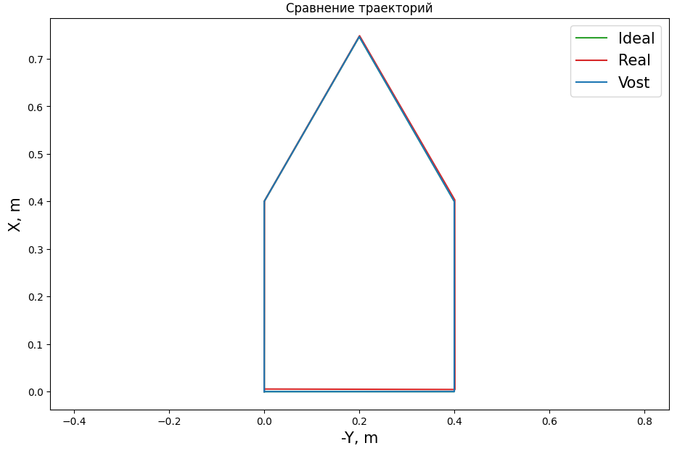

Рисунок 15. Траектории.

Посмотрим на такие параметры распределения погрешностей, как математическое ожидание погрешностей (не модуля погрешностей) и среднеквадратическое отклонение погрешностей.

Форму для их нахождения следующие:

Где – это точка измерения, а – колличество точек.

Параметры распределения погрешностей представлены на рисунке 16:

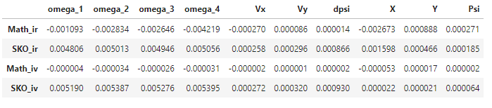

Рисунок 16. Параметры распределения погрешностей.

Значения во сколько раз меньше параметры распределения погрешностей координат восстановленных значений от реальных представлены на рисунке 17:

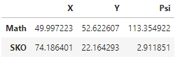

Рисунок 17. Во сколько раз меньше параметры распределения погрешностей координат восстановленных значений от реальных.

***Вывод:***

В данной работе мы выявили зависимость линейных скоростей мобильного робота от угловых скоростей его меканум-колёс, ввели ПИ-регулятор в управление и получили значительно лучшую траекторию и параметры распределения погрешностей.